I complimenti di Matteucci ai ravennati Maestri del Lavoro
martedì 29 aprile 2014
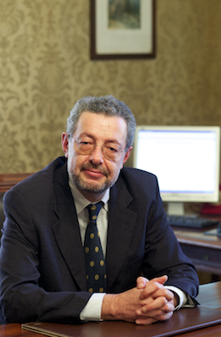Il sindaco di Ravenna Fabrizio Matteucci in una nota stampa si complimenta con i Maestri del Lavoro di Ravenna: "La festa del primo maggio - esordisce Matteucci - mette al centro il tema del lavoro ed è l'occasione per dare un riconoscimento a chi al lavoro ha dedicato una parte importante della vita. Sono cinque i ravennati che nel corso della cerimonia che si svolge a Bologna riceveranno la Stella al merito del lavoro. Tre di loro sono nostri concittadini. Tutti svolgono o hanno svolto ruoli importanti all'interno di aziende che sono, nei diversi settori, delle eccellenze del nostro territorio".
Prosegue il primo cittadino: "Mi complimento pubblicamente con Edi Strocchi, del Gruppo Cosmi, con Francesco Lobascio, responsabile amministrativo della "Bambini", Massimo Amaducci direttore della Ciclat, Giampiero Montevecchi per lungo tempo alla Cmc e Alessandro Silimbani, direttore commerciale della Senzani Brevetti. Il talento e la passione delle persone non solo fanno la fortuna di un'azienda e ma rendono più ricca tutta la comunità.
Grazie di cuore per il vostro impegno".
Matteucci conclude: "Il lavoro per i giovani e per chi lo ha perso deve ritrovare la sua giusta posizione nell'azione politica e di governo: deve essere al primo posto dell'agenda di tutti".

